# **Anexo 3**

# **Plano Perimétrico y Memoria Descriptiva de EL TERRENO donde se ubica**

# **EL INMUEBLE**

# 1**MEMORIA DESCRIPTIVA DE EL TERRENO**

Proyecto: Habilitación Urbana “Sol de las Delicias - II”

Ubicación:

**Departamento: LA LIBERTAD**

**Provincia: TRUJILLO**

**Distrito: MOCHE**

**Dirección: Predio La Cruz - U.C. 04377 – Sub lote -1**

**Manzana “D” Lote Nº 01**

Área del Lote: **98.00 m2** (Noventa y ocho metros cuadrados)

Perímetro: **42.00 ml** (Cuarenta y dos metros lineales)

Linderos y Medidas Perimétricas:

**Por el Frente:** Con la calle N° 02 con 7.00 ml.

**Por la Derecha:** Con la calle Nº 01 con 14.00 ml.

**Por la Izquierda:**  Con el Lote N° 02 con 14.00 ml.

**Por el Fondo:**  Con el Lote N° 28 con 7.00 ml.

# 

# **Anexo 3**

# **Plano Perimétrico y Memoria Descriptiva de EL TERRENO donde se ubica**

# **EL INMUEBLE**

# **MEMORIA DESCRIPTIVA DE EL TERRENO**

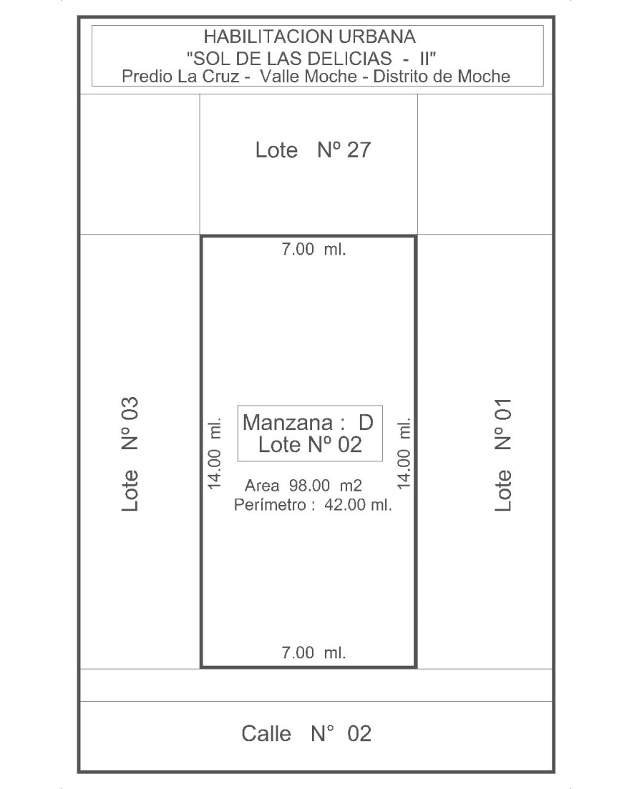

Proyecto: Habilitación Urbana “Sol de las Delicias - II”

Ubicación:

**Departamento: LA LIBERTAD**

**Provincia: TRUJILLO**

**Distrito: MOCHE**

**Dirección: Predio La Cruz - U.C. 04377 – Sub lote -1**

**Manzana “D” Lote Nº 02**

Área del Lote: **98.00 m2** (Noventa y ocho metros cuadrados)

Perímetro: **42.00 ml** (Cuarenta y dos metros lineales)

Linderos y Medidas Perimétricas:

**Por el Frente:** Con la calle N° 02 con 7.00 ml.

**Por la Derecha:** Con el Lote Nº 01 con 14.00 ml.

**Por la Izquierda:**  Con el Lote N° 03 con 14.00 ml.

**Por el Fondo:**  Con el Lote N° 27 con 7.00 ml.

# **Anexo 3**

# **Plano Perimétrico y Memoria Descriptiva de EL TERRENO donde se ubica**

# **EL INMUEBLE**

# **MEMORIA DESCRIPTIVA DE EL TERRENO**

# 3

Proyecto: Habilitación Urbana “Sol de las Delicias - II”

Ubicación:

**Departamento: LA LIBERTAD**

**Provincia: TRUJILLO**

**Distrito: MOCHE**

**Dirección: Predio La Cruz - U.C. 04377 – Sub lote -1**

**Manzana “D” Lote Nº 03**

Área del Lote: **98.00 m2** (Noventa y ocho metros cuadrados)

Perímetro: **42.00 ml** (Cuarenta y dos metros lineales)

Linderos y Medidas Perimétricas:

**Por el Frente:** Con la calle N° 02 con 7.00 ml.

**Por la Derecha:** Con el Lote Nº 02 con 14.00 ml.

**Por la Izquierda:**  Con el Lote N° 04 con 14.00 ml.

**Por el Fondo:**  Con el Lote N° 26 con 7.00 ml.

# **Anexo 3**

# **Plano Perimétrico y Memoria Descriptiva de EL TERRENO donde se ubica**

# **EL INMUEBLE**

# **MEMORIA DESCRIPTIVA DE EL TERRENO**

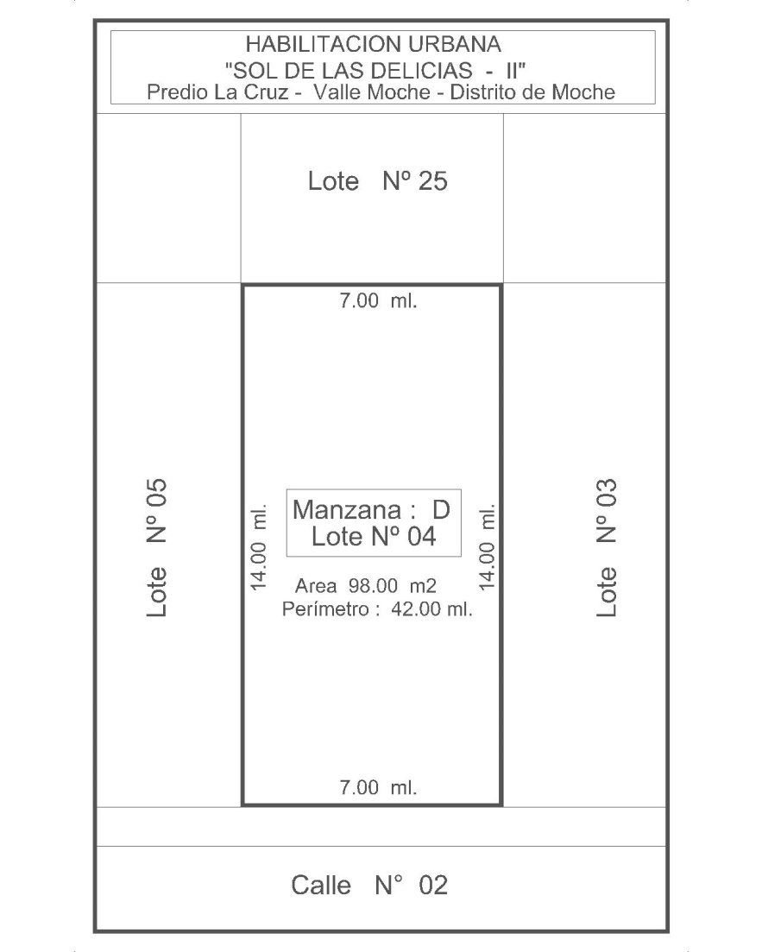

Proyecto: Habilitación Urbana “Sol de las Delicias - II”

Ubicación:

**Departamento: LA LIBERTAD**

**Provincia: TRUJILLO**

**Distrito: MOCHE**

**Dirección: Predio La Cruz - U.C. 04377 – Sub lote -1**

**Manzana “D” Lote Nº 04**

Área del Lote: **98.00 m2** (Noventa y ocho metros cuadrados)

Perímetro: **42.00 ml** (Cuarenta y dos metros lineales)

Linderos y Medidas Perimétricas:

**Por el Frente:** Con la calle N° 02 con 7.00 ml.

**Por la Derecha:** Con el Lote Nº 03 con 14.00 ml.

**Por la Izquierda:**  Con el Lote N° 05 con 14.00 ml.

**Por el Fondo:**  Con el Lote N° 25 con 7.00 ml.

# **Anexo 3**

# **Plano Perimétrico y Memoria Descriptiva de EL TERRENO donde se ubica**

# **EL INMUEBLE**

# **MEMORIA DESCRIPTIVA DE EL TERRENO**

# 5

Proyecto: Habilitación Urbana “Sol de las Delicias - II”

Ubicación:

**Departamento: LA LIBERTAD**

**Provincia: TRUJILLO**

**Distrito: MOCHE**

**Dirección: Predio La Cruz - U.C. 04377 – Sub lote -1**

**Manzana “D” Lote Nº 05**

Área del Lote: **98.00 m2** (Noventa y ocho metros cuadrados)

Perímetro: **42.00 ml** (Cuarenta y dos metros lineales)

Linderos y Medidas Perimétricas:

**Por el Frente:** Con la calle N° 02 con 7.00 ml.

**Por la Derecha:** Con el Lote Nº 04 con 14.00 ml.

**Por la Izquierda:**  Con el Lote N° 06 con 14.00 ml.

**Por el Fondo:**  Con el Lote N° 24 con 7.00 ml.

# **Anexo 3**

# **Plano Perimétrico y Memoria Descriptiva de EL TERRENO donde se ubica**

# **EL INMUEBLE**

# **MEMORIA DESCRIPTIVA DE EL TERRENO**

# 6

Proyecto: Habilitación Urbana “Sol de las Delicias - II”

Ubicación:

**Departamento: LA LIBERTAD**

**Provincia: TRUJILLO**

**Distrito: MOCHE**

**Dirección: Predio La Cruz - U.C. 04377 – Sub lote -1**

**Manzana “D” Lote Nº 06**

Área del Lote: **98.00 m2** (Noventa y ocho metros cuadrados)

Perímetro: **42.00 ml** (Cuarenta y dos metros lineales)

Linderos y Medidas Perimétricas:

**Por el Frente:** Con la calle N° 02 con 7.00 ml.

**Por la Derecha:** Con el Lote Nº 05 con 14.00 ml.

**Por la Izquierda:**  Con el Lote N° 07 con 14.00 ml.

**Por el Fondo:**  Con el Lote N° 23 con 7.00 ml.

# **Anexo 3**

# **Plano Perimétrico y Memoria Descriptiva de EL TERRENO donde se ubica**

# **EL INMUEBLE**

# **MEMORIA DESCRIPTIVA DE EL TERRENO**

# 7

Proyecto: Habilitación Urbana “Sol de las Delicias - II”

Ubicación:

**Departamento: LA LIBERTAD**

**Provincia: TRUJILLO**

**Distrito: MOCHE**

**Dirección: Predio La Cruz - U.C. 04377 – Sub lote -1**

**Manzana “D” Lote Nº 07**

Área del Lote: **98.00 m2** (Noventa y ocho metros cuadrados)

Perímetro: **42.00 ml** (Cuarenta y dos metros lineales)

Linderos y Medidas Perimétricas:

**Por el Frente:** Con la calle N° 02 con 7.00 ml.

**Por la Derecha:** Con el Lote Nº 06 con 14.00 ml.

**Por la Izquierda:**  Con el Lote N° 08 con 14.00 ml.

**Por el Fondo:**  Con el Lote N° 22 con 7.00 ml.

# **Anexo 3**

# **Plano Perimétrico y Memoria Descriptiva de EL TERRENO donde se ubica**

# **EL INMUEBLE**

# **MEMORIA DESCRIPTIVA DE EL TERRENO**

# 8

Proyecto: Habilitación Urbana “Sol de las Delicias - II”

Ubicación:

**Departamento: LA LIBERTAD**

**Provincia: TRUJILLO**

**Distrito: MOCHE**

**Dirección: Predio La Cruz - U.C. 04377 – Sub lote -1**

**Manzana “D” Lote Nº 08**

Área del Lote: **98.00 m2** (Noventa y ocho metros cuadrados)

Perímetro: **42.00 ml** (Cuarenta y dos metros lineales)

Linderos y Medidas Perimétricas:

**Por el Frente:** Con la calle N° 02 con 7.00 ml.

**Por la Derecha:** Con el Lote Nº 07 con 14.00 ml.

**Por la Izquierda:**  Con el Lote N° 09 con 14.00 ml.

**Por el Fondo:**  Con el Lote N° 21 con 7.00 ml.

# **Anexo 3**

# **Plano Perimétrico y Memoria Descriptiva de EL TERRENO donde se ubica**

# **EL INMUEBLE**

# **MEMORIA DESCRIPTIVA DE EL TERRENO**

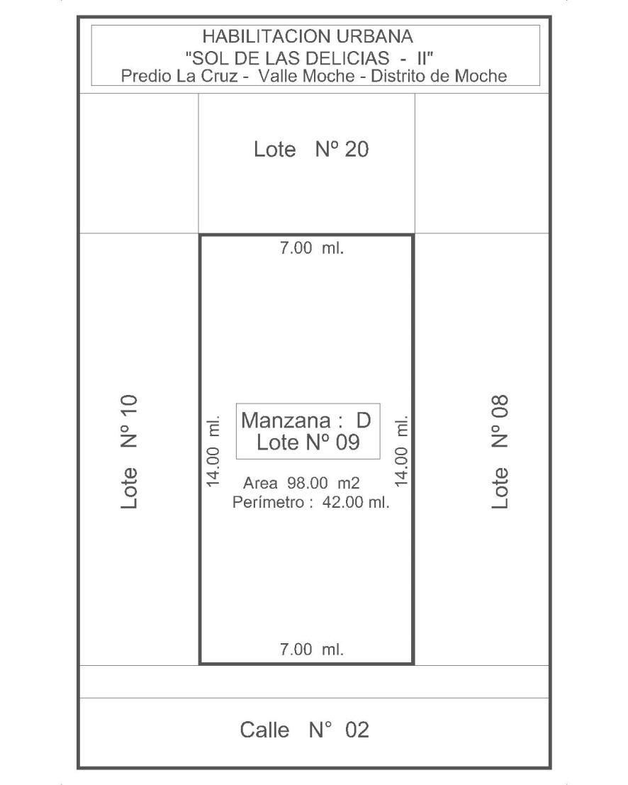

Proyecto: Habilitación Urbana “Sol de las Delicias - II”

Ubicación:

**Departamento: LA LIBERTAD**

**Provincia: TRUJILLO**

**Distrito: MOCHE**

**Dirección: Predio La Cruz - U.C. 04377 – Sub lote -1**

**Manzana “D” Lote Nº 09**

Área del Lote: **98.00 m2** (Noventa y ocho metros cuadrados)

Perímetro: **42.00 ml** (Cuarenta y dos metros lineales)

Linderos y Medidas Perimétricas:

**Por el Frente:** Con la calle N° 02 con 7.00 ml.

**Por la Derecha:** Con el Lote Nº 08 con 14.00 ml.

**Por la Izquierda:**  Con el Lote N° 10 con 14.00 ml.

**Por el Fondo:**  Con el Lote N° 20 con 7.00 ml.

# **Anexo 3**

# **Plano Perimétrico y Memoria Descriptiva de EL TERRENO donde se ubica**

# **EL INMUEBLE**

# **MEMORIA DESCRIPTIVA DE EL TERRENO**

# 10

Proyecto: Habilitación Urbana “Sol de las Delicias - II”

Ubicación:

**Departamento: LA LIBERTAD**

**Provincia: TRUJILLO**

**Distrito: MOCHE**

**Dirección: Predio La Cruz - U.C. 04377 – Sub lote -1**

**Manzana “D” Lote Nº 10**

Área del Lote: **98.00 m2** (Noventa y ocho metros cuadrados)

Perímetro: **42.00 ml** (Cuarenta y dos metros lineales)

Linderos y Medidas Perimétricas:

**Por el Frente:** Con la calle N° 02 con 7.00 ml.

**Por la Derecha:** Con el Lote Nº 09 con 14.00 ml.

**Por la Izquierda:**  Con el Lote N° 11 con 14.00 ml.

**Por el Fondo:**  Con el Lote N° 19 con 7.00 ml.

# **Anexo 3**

# **Plano Perimétrico y Memoria Descriptiva de EL TERRENO donde se ubica**

# **EL INMUEBLE**

# **MEMORIA DESCRIPTIVA DE EL TERRENO**

# 11

Proyecto: Habilitación Urbana “Sol de las Delicias - II”

Ubicación:

**Departamento: LA LIBERTAD**

**Provincia: TRUJILLO**

**Distrito: MOCHE**

**Dirección: Predio La Cruz - U.C. 04377 – Sub lote -1**

**Manzana “D” Lote Nº 11**

Área del Lote: **98.00 m2** (Noventa y ocho metros cuadrados)

Perímetro: **42.00 ml** (Cuarenta y dos metros lineales)

Linderos y Medidas Perimétricas:

**Por el Frente:** Con la calle N° 02 con 7.00 ml.

**Por la Derecha:** Con el Lote Nº 10 con 14.00 ml.

**Por la Izquierda:**  Con el Lote N° 12 con 14.00 ml.

**Por el Fondo:**  Con el Lote N° 18 con 7.00 ml.

# **Anexo 3**

# **Plano Perimétrico y Memoria Descriptiva de EL TERRENO donde se ubica**

# **EL INMUEBLE**

# **MEMORIA DESCRIPTIVA DE EL TERRENO**

# 12

Proyecto: Habilitación Urbana “Sol de las Delicias - II”

Ubicación:

**Departamento: LA LIBERTAD**

**Provincia: TRUJILLO**

**Distrito: MOCHE**

**Dirección: Predio La Cruz - U.C. 04377 – Sub lote -1**

**Manzana “D” Lote Nº 12**

Área del Lote: **98.00 m2** (Noventa y ocho metros cuadrados)

Perímetro: **42.00 ml** (Cuarenta y dos metros lineales)

Linderos y Medidas Perimétricas:

**Por el Frente:** Con la calle N° 02 con 7.00 ml.

**Por la Derecha:** Con el Lote Nº 11 con 14.00 ml.

**Por la Izquierda:**  Con el Lote N° 13 con 14.00 ml.

**Por el Fondo:**  Con el Lote N° 17 con 7.00 ml.

# 

# **Anexo 3**

# **Plano Perimétrico y Memoria Descriptiva de EL TERRENO donde se ubica**

# **EL INMUEBLE**

# **MEMORIA DESCRIPTIVA DE EL TERRENO**

# 13

Proyecto: Habilitación Urbana “Sol de las Delicias - II”

Ubicación:

**Departamento: LA LIBERTAD**

**Provincia: TRUJILLO**

**Distrito: MOCHE**

**Dirección: Predio La Cruz - U.C. 04377 – Sub lote -1**

**Manzana “D” Lote Nº 13**

Área del Lote: **98.00 m2** (Noventa y ocho metros cuadrados)

Perímetro: **42.00 ml** (Cuarenta y dos metros lineales)

Linderos y Medidas Perimétricas:

**Por el Frente:** Con la calle N° 02 con 7.00 ml.

**Por la Derecha:** Con el Lote Nº 12 con 14.00 ml.

**Por la Izquierda:**  Con el Lote N° 14 con 14.00 ml.

**Por el Fondo:**  Con el Lote N° 16 con 7.00 ml.

# **Anexo 3**

# **Plano Perimétrico y Memoria Descriptiva de EL TERRENO donde se ubica**

# **EL INMUEBLE**

# **MEMORIA DESCRIPTIVA DE EL TERRENO**

# 14

Proyecto: Habilitación Urbana “Sol de las Delicias - II”

Ubicación:

**Departamento: LA LIBERTAD**

**Provincia: TRUJILLO**

**Distrito: MOCHE**

**Dirección: Predio La Cruz - U.C. 04377 – Sub lote -1**

**Manzana “D” Lote Nº 14**

Área del Lote: **98.00 m2** (Noventa y ocho metros cuadrados)

Perímetro: **42.00 ml** (Cuarenta y dos metros lineales)

Linderos y Medidas Perimétricas:

**Por el Frente:** Con la calle N° 02 con 7.00 ml.

**Por la Derecha:** Con el Lote Nº 13 con 14.00 ml.

**Por la Izquierda:**  Con la calle N° 07 con 14.00 ml.

**Por el Fondo:**  Con el Lote N° 15 con 7.00 ml.

# **Anexo 3**

# **Plano Perimétrico y Memoria Descriptiva de EL TERRENO donde se ubica**

# **EL INMUEBLE**

# **MEMORIA DESCRIPTIVA DE EL TERRENO**

# 15

Proyecto: Habilitación Urbana “Sol de las Delicias - II”

Ubicación:

**Departamento: LA LIBERTAD**

**Provincia: TRUJILLO**

**Distrito: MOCHE**

**Dirección: Predio La Cruz - U.C. 04377 – Sub lote -1**

**Manzana “D” Lote Nº 15**

Área del Lote: **98.00 m2** (Noventa y ocho metros cuadrados)

Perímetro: **42.00 ml** (Cuarenta y dos metros lineales)

Linderos y Medidas Perimétricas:

**Por el Frente:** Con la calle N° 03 con 7.00 ml.

**Por la Derecha:** Con la calle N° 07 con 14.00 ml.

**Por la Izquierda:**  Con el lote N° 16 con 14.00 ml.

**Por el Fondo:**  Con el Lote N° 14 con 7.00 ml.

# **Anexo 3**

# **Plano Perimétrico y Memoria Descriptiva de EL TERRENO donde se ubica**

# **EL INMUEBLE**

# **MEMORIA DESCRIPTIVA DE EL TERRENO**

# 16

Proyecto: Habilitación Urbana “Sol de las Delicias - II”

Ubicación:

**Departamento: LA LIBERTAD**

**Provincia: TRUJILLO**

**Distrito: MOCHE**

**Dirección: Predio La Cruz - U.C. 04377 – Sub lote -1**

**Manzana “D” Lote Nº 16**

Área del Lote: **98.00 m2** (Noventa y ocho metros cuadrados)

Perímetro: **42.00 ml** (Cuarenta y dos metros lineales)

Linderos y Medidas Perimétricas:

**Por el Frente:** Con la calle N° 03 con 7.00 ml.

**Por la Derecha:** Con el Lote N° 15 con 14.00 ml.

**Por la Izquierda:**  Con el lote N° 17 con 14.00 ml.

**Por el Fondo:**  Con el Lote N° 13 con 7.00 ml.

# **Anexo 3**

# **Plano Perimétrico y Memoria Descriptiva de EL TERRENO donde se ubica**

# **EL INMUEBLE**

# **MEMORIA DESCRIPTIVA DE EL TERRENO**

# 17

Proyecto: Habilitación Urbana “Sol de las Delicias - II”

Ubicación:

**Departamento: LA LIBERTAD**

**Provincia: TRUJILLO**

**Distrito: MOCHE**

**Dirección: Predio La Cruz - U.C. 04377 – Sub lote -1**

**Manzana “D” Lote Nº 17**

Área del Lote: **98.00 m2** (Noventa y ocho metros cuadrados)

Perímetro: **42.00 ml** (Cuarenta y dos metros lineales)

Linderos y Medidas Perimétricas:

**Por el Frente:** Con la calle N° 03 con 7.00 ml.

**Por la Derecha:** Con el Lote N° 16 con 14.00 ml.

**Por la Izquierda:**  Con el lote N° 18 con 14.00 ml.

**Por el Fondo:**  Con el Lote N° 12 con 7.00 ml.

# **Anexo 3**

# **Plano Perimétrico y Memoria Descriptiva de EL TERRENO donde se ubica**

# **EL INMUEBLE**

# **MEMORIA DESCRIPTIVA DE EL TERRENO**

# 18

Proyecto: Habilitación Urbana “Sol de las Delicias - II”

Ubicación:

**Departamento: LA LIBERTAD**

**Provincia: TRUJILLO**

**Distrito: MOCHE**

**Dirección: Predio La Cruz - U.C. 04377 – Sub lote -1**

**Manzana “D” Lote Nº 18**

Área del Lote: **98.00 m2** (Noventa y ocho metros cuadrados)

Perímetro: **42.00 ml** (Cuarenta y dos metros lineales)

Linderos y Medidas Perimétricas:

**Por el Frente:** Con la calle N° 03 con 7.00 ml.

**Por la Derecha:** Con el Lote N° 17 con 14.00 ml.

**Por la Izquierda:**  Con el lote N° 19 con 14.00 ml.

**Por el Fondo:**  Con el Lote N° 11 con 7.00 ml.

# **Anexo 3**

# **Plano Perimétrico y Memoria Descriptiva de EL TERRENO donde se ubica**

# **EL INMUEBLE**

# **MEMORIA DESCRIPTIVA DE EL TERRENO**

# 19

Proyecto: Habilitación Urbana “Sol de las Delicias - II”

Ubicación:

**Departamento: LA LIBERTAD**

**Provincia: TRUJILLO**

**Distrito: MOCHE**

**Dirección: Predio La Cruz - U.C. 04377 – Sub lote -1**

**Manzana “D” Lote Nº 19**

Área del Lote: **98.00 m2** (Noventa y ocho metros cuadrados)

Perímetro: **42.00 ml** (Cuarenta y dos metros lineales)

Linderos y Medidas Perimétricas:

**Por el Frente:** Con la calle N° 03 con 7.00 ml.

**Por la Derecha:** Con el Lote N° 18 con 14.00 ml.

**Por la Izquierda:**  Con el lote N° 20 con 14.00 ml.

**Por el Fondo:**  Con el Lote N° 10 con 7.00 ml.

# **Anexo 3**

# **Plano Perimétrico y Memoria Descriptiva de EL TERRENO donde se ubica**

# **EL INMUEBLE**

# **MEMORIA DESCRIPTIVA DE EL TERRENO**

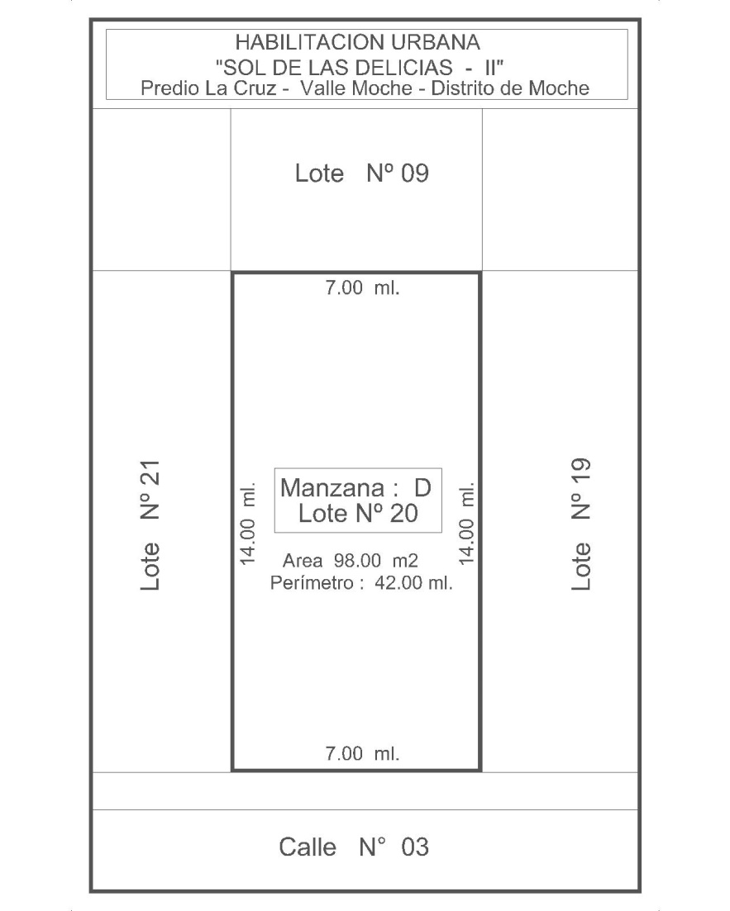

Proyecto: Habilitación Urbana “Sol de las Delicias - II”

Ubicación:

**Departamento: LA LIBERTAD**

**Provincia: TRUJILLO**

**Distrito: MOCHE**

**Dirección: Predio La Cruz - U.C. 04377 – Sub lote -1**

**Manzana “D” Lote Nº 20**

Área del Lote: **98.00 m2** (Noventa y ocho metros cuadrados)

Perímetro: **42.00 ml** (Cuarenta y dos metros lineales)

Linderos y Medidas Perimétricas:

**Por el Frente:** Con la calle N° 03 con 7.00 ml.

**Por la Derecha:** Con el Lote N° 19 con 14.00 ml.

**Por la Izquierda:**  Con el lote N° 21 con 14.00 ml.

**Por el Fondo:**  Con el Lote N° 09 con 7.00 ml.

# **Anexo 3**

# **Plano Perimétrico y Memoria Descriptiva de EL TERRENO donde se ubica**

# **EL INMUEBLE**

# **MEMORIA DESCRIPTIVA DE EL TERRENO**

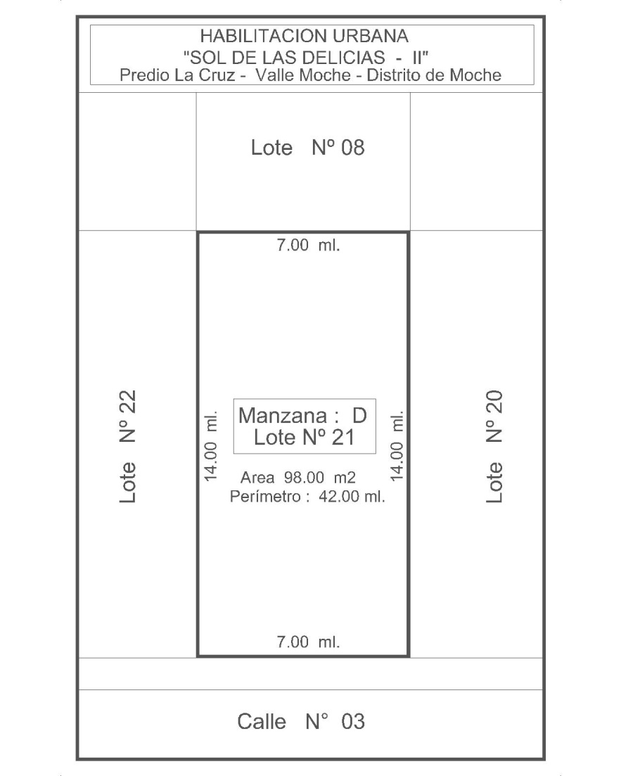

Proyecto: Habilitación Urbana “Sol de las Delicias - II”

Ubicación:

**Departamento: LA LIBERTAD**

**Provincia: TRUJILLO**

**Distrito: MOCHE**

**Dirección: Predio La Cruz - U.C. 04377 – Sub lote -1**

**Manzana “D” Lote Nº 21**

Área del Lote: **98.00 m2** (Noventa y ocho metros cuadrados)

Perímetro: **42.00 ml** (Cuarenta y dos metros lineales)

Linderos y Medidas Perimétricas:

**Por el Frente:** Con la calle N° 03 con 7.00 ml.

**Por la Derecha:** Con el Lote N° 20 con 14.00 ml.

**Por la Izquierda:**  Con el lote N° 22 con 14.00 ml.

**Por el Fondo:**  Con el Lote N° 08 con 7.00 ml.

# **Anexo 3**

# **Plano Perimétrico y Memoria Descriptiva de EL TERRENO donde se ubica**

# **EL INMUEBLE**

# **MEMORIA DESCRIPTIVA DE EL TERRENO**

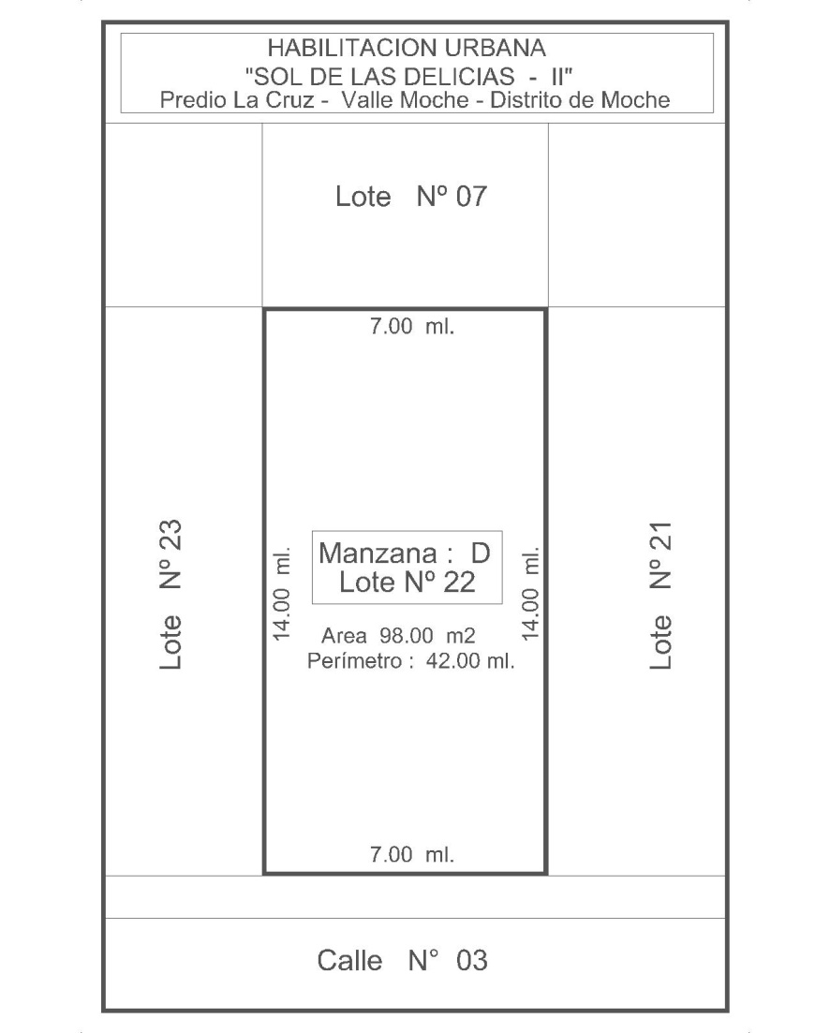

Proyecto: Habilitación Urbana “Sol de las Delicias - II”

Ubicación:

**Departamento: LA LIBERTAD**

**Provincia: TRUJILLO**

**Distrito: MOCHE**

**Dirección: Predio La Cruz - U.C. 04377 – Sub lote -1**

**Manzana “D” Lote Nº 22**

Área del Lote: **98.00 m2** (Noventa y ocho metros cuadrados)

Perímetro: **42.00 ml** (Cuarenta y dos metros lineales)

Linderos y Medidas Perimétricas:

**Por el Frente:** Con la calle N° 03 con 7.00 ml.

**Por la Derecha:** Con el Lote N° 21 con 14.00 ml.

**Por la Izquierda:**  Con el lote N° 23 con 14.00 ml.

**Por el Fondo:**  Con el Lote N° 07 con 7.00 ml.

# **Anexo 3**

# **Plano Perimétrico y Memoria Descriptiva de EL TERRENO donde se ubica**

# **EL INMUEBLE**

# **MEMORIA DESCRIPTIVA DE EL TERRENO**

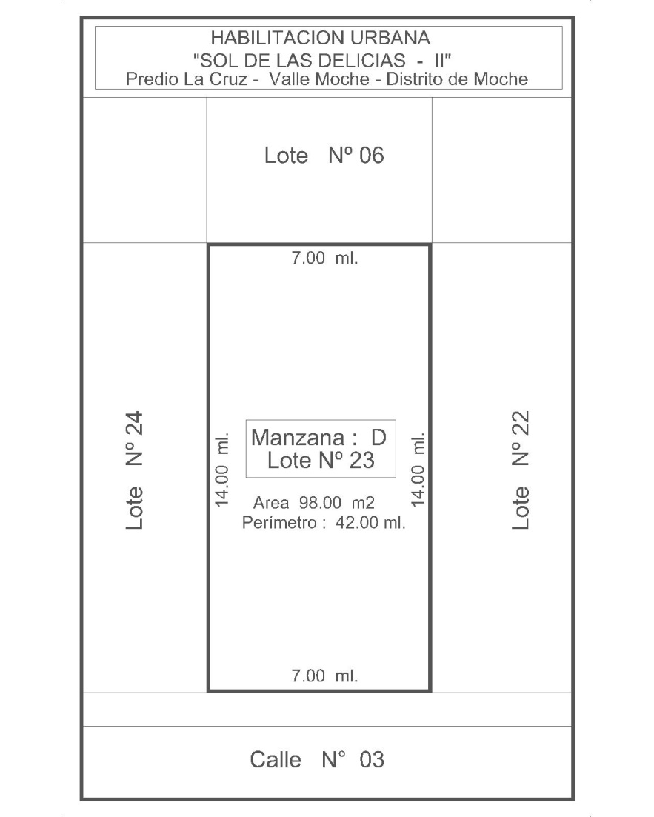

Proyecto: Habilitación Urbana “Sol de las Delicias - II”

Ubicación:

**Departamento: LA LIBERTAD**

**Provincia: TRUJILLO**

**Distrito: MOCHE**

**Dirección: Predio La Cruz - U.C. 04377 – Sub lote -1**

**Manzana “D” Lote Nº 23**

Área del Lote: **98.00 m2** (Noventa y ocho metros cuadrados)

Perímetro: **42.00 ml** (Cuarenta y dos metros lineales)

Linderos y Medidas Perimétricas:

**Por el Frente:** Con la calle N° 03 con 7.00 ml.

**Por la Derecha:** Con el Lote N° 22 con 14.00 ml.

**Por la Izquierda:**  Con el lote N° 24 con 14.00 ml.

**Por el Fondo:**  Con el Lote N° 06 con 7.00 ml.

# **Anexo 3**

# **Plano Perimétrico y Memoria Descriptiva de EL TERRENO donde se ubica**

# **EL INMUEBLE**

# **MEMORIA DESCRIPTIVA DE EL TERRENO**

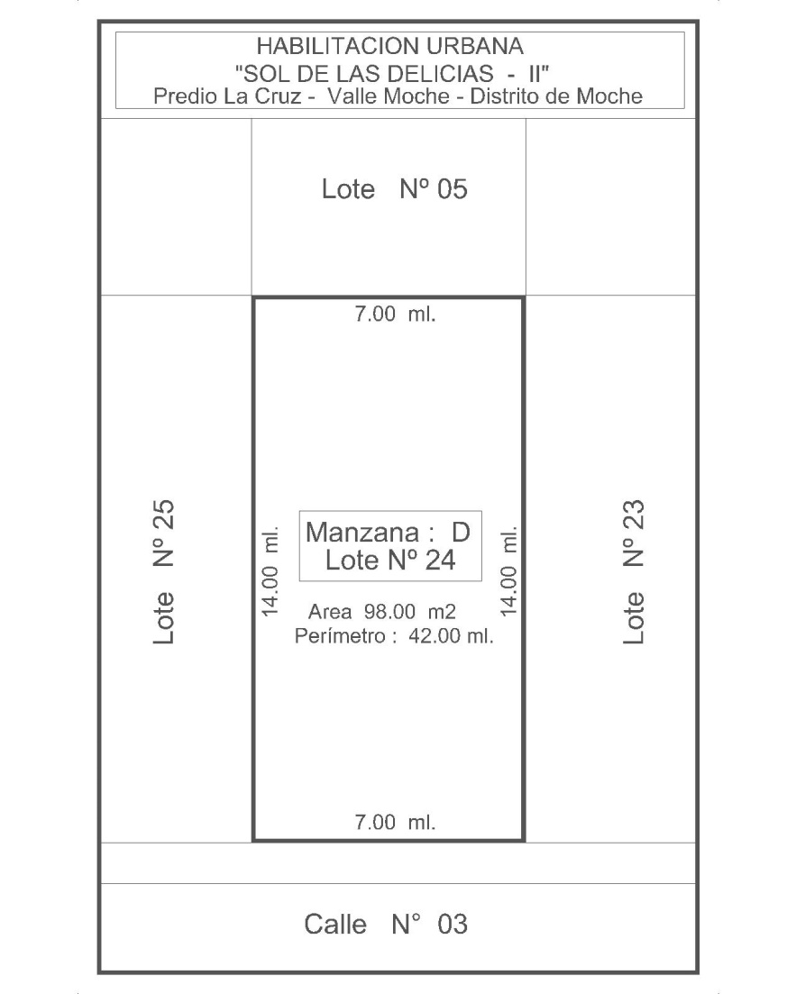

Proyecto: Habilitación Urbana “Sol de las Delicias - II”

Ubicación:

**Departamento: LA LIBERTAD**

**Provincia: TRUJILLO**

**Distrito: MOCHE**

**Dirección: Predio La Cruz - U.C. 04377 – Sub lote -1**

**Manzana “D” Lote Nº 24**

Área del Lote: **98.00 m2** (Noventa y ocho metros cuadrados)

Perímetro: **42.00 ml** (Cuarenta y dos metros lineales)

Linderos y Medidas Perimétricas:

**Por el Frente:** Con la calle N° 03 con 7.00 ml.

**Por la Derecha:** Con el Lote N° 23 con 14.00 ml.

**Por la Izquierda:**  Con el lote N° 25 con 14.00 ml.

**Por el Fondo:**  Con el Lote N° 05 con 7.00 ml.

# **Anexo 3**

# **Plano Perimétrico y Memoria Descriptiva de EL TERRENO donde se ubica**

# **EL INMUEBLE**

# **MEMORIA DESCRIPTIVA DE EL TERRENO**

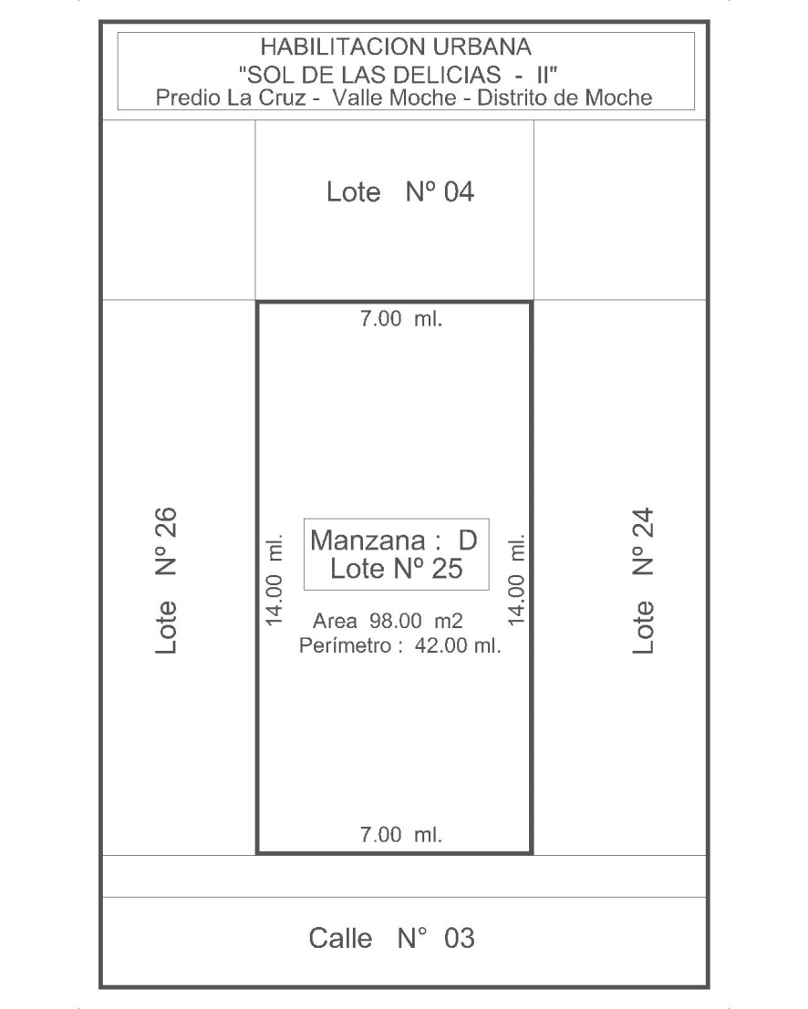

Proyecto: Habilitación Urbana “Sol de las Delicias - II”

Ubicación:

**Departamento: LA LIBERTAD**

**Provincia: TRUJILLO**

**Distrito: MOCHE**

**Dirección: Predio La Cruz - U.C. 04377 – Sub lote -1**

**Manzana “D” Lote Nº 25**

Área del Lote: **98.00 m2** (Noventa y ocho metros cuadrados)

Perímetro: **42.00 ml** (Cuarenta y dos metros lineales)

Linderos y Medidas Perimétricas:

**Por el Frente:** Con la calle N° 03 con 7.00 ml.

**Por la Derecha:** Con el Lote N° 24 con 14.00 ml.

**Por la Izquierda:**  Con el lote N° 26 con 14.00 ml.

**Por el Fondo:**  Con el Lote N° 04 con 7.00 ml.

# **Anexo 3**

# **Plano Perimétrico y Memoria Descriptiva de EL TERRENO donde se ubica**

# **EL INMUEBLE**

# **MEMORIA DESCRIPTIVA DE EL TERRENO**

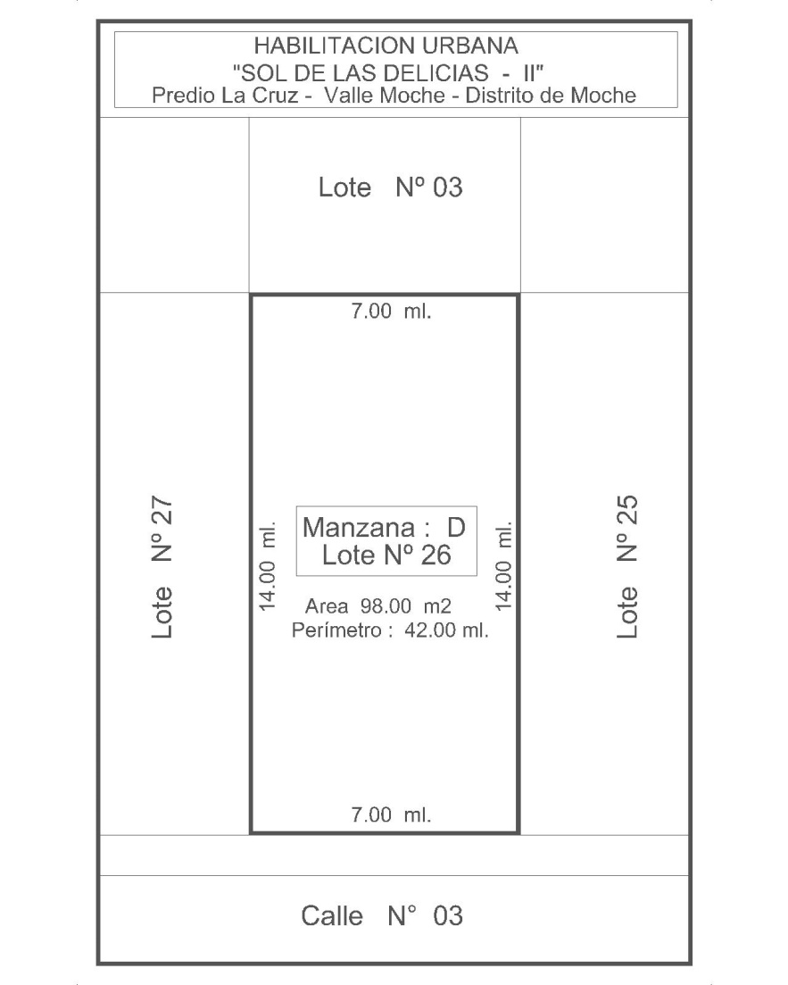

Proyecto: Habilitación Urbana “Sol de las Delicias - II”

Ubicación:

**Departamento: LA LIBERTAD**

**Provincia: TRUJILLO**

**Distrito: MOCHE**

**Dirección: Predio La Cruz - U.C. 04377 – Sub lote -1**

**Manzana “D” Lote Nº 26**

Área del Lote: **98.00 m2** (Noventa y ocho metros cuadrados)

Perímetro: **42.00 ml** (Cuarenta y dos metros lineales)

Linderos y Medidas Perimétricas:

**Por el Frente:** Con la calle N° 03 con 7.00 ml.

**Por la Derecha:** Con el Lote N° 25 con 14.00 ml.

**Por la Izquierda:**  Con el lote N° 27 con 14.00 ml.

**Por el Fondo:**  Con el Lote N° 03 con 7.00 ml.

# **Anexo 3**

# **Plano Perimétrico y Memoria Descriptiva de EL TERRENO donde se ubica**

# **EL INMUEBLE**

# **MEMORIA DESCRIPTIVA DE EL TERRENO**

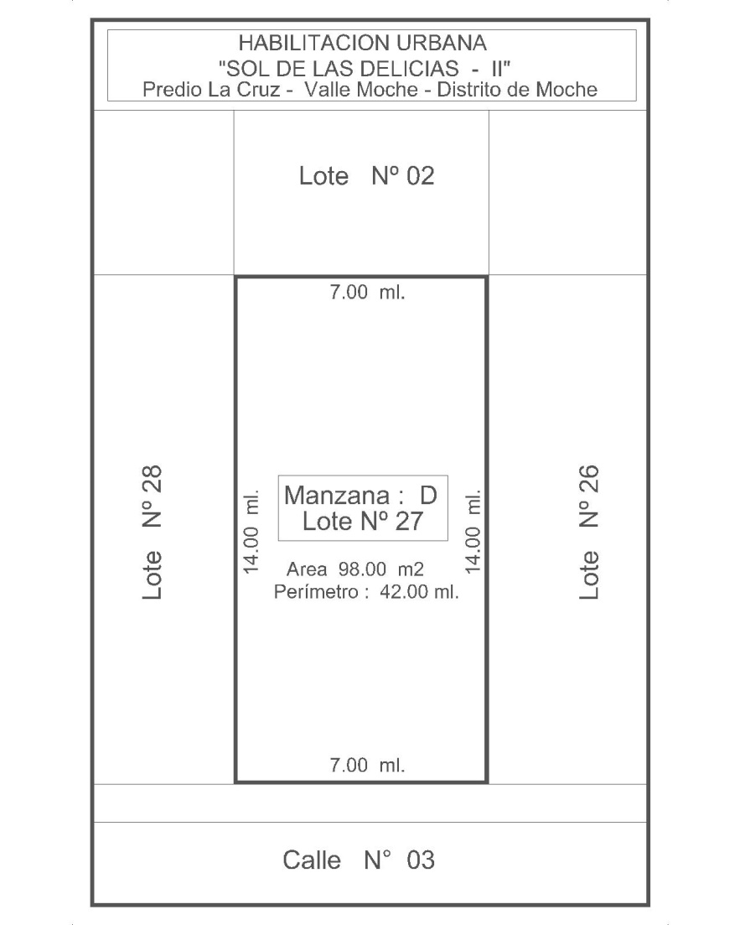

Proyecto: Habilitación Urbana “Sol de las Delicias - II”

Ubicación:

**Departamento: LA LIBERTAD**

**Provincia: TRUJILLO**

**Distrito: MOCHE**

**Dirección: Predio La Cruz - U.C. 04377 – Sub lote -1**

**Manzana “D” Lote Nº 27**

Área del Lote: **98.00 m2** (Noventa y ocho metros cuadrados)

Perímetro: **42.00 ml** (Cuarenta y dos metros lineales)

Linderos y Medidas Perimétricas:

**Por el Frente:** Con la calle N° 03 con 7.00 ml.

**Por la Derecha:** Con el Lote N° 26 con 14.00 ml.

**Por la Izquierda:**  Con el lote N° 28 con 14.00 ml.

**Por el Fondo:**  Con el Lote N° 02 con 7.00 ml.

# **Anexo 3**

# **Plano Perimétrico y Memoria Descriptiva de EL TERRENO donde se ubica**

# **EL INMUEBLE**

# **MEMORIA DESCRIPTIVA DE EL TERRENO**

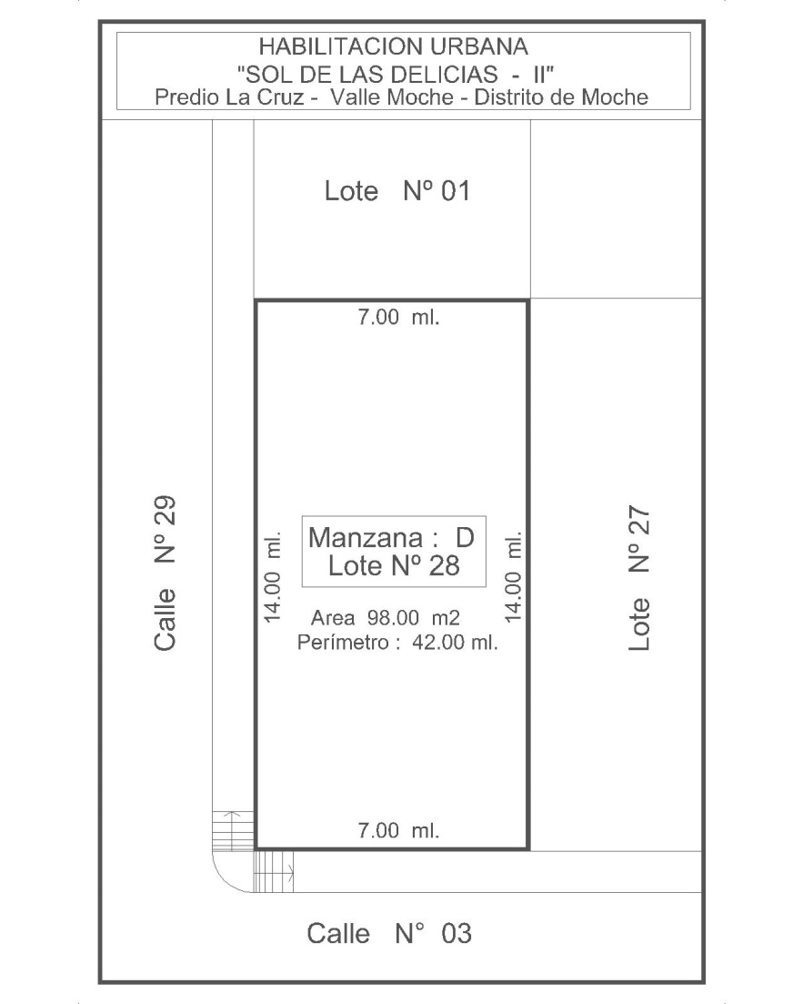

Proyecto: Habilitación Urbana “Sol de las Delicias - II”

Ubicación:

**Departamento: LA LIBERTAD**

**Provincia: TRUJILLO**

**Distrito: MOCHE**

**Dirección: Predio La Cruz - U.C. 04377 – Sub lote -1**

**Manzana “D” Lote Nº 28**

Área del Lote: **98.00 m2** (Noventa y ocho metros cuadrados)

Perímetro: **42.00 ml** (Cuarenta y dos metros lineales)

Linderos y Medidas Perimétricas:

**Por el Frente:** Con la calle N° 03 con 7.00 ml.

**Por la Derecha:** Con el Lote N° 27 con 14.00 ml.

**Por la Izquierda:**  Con el lote N° 29 con 14.00 ml.

**Por el Fondo:**  Con el Lote N° 01 con 7.00 ml